令和 年 月 日 明 石 市 消 防 長 様
所 在 地

名 称

関 係 者
職 ・氏名
電話 － － 番
是 正 計 画 報 告 書

令和 年 月 日付

（消防用設備等・防火対象物・防災管理）の点検結果報告時の不備内容の改修（計画）については、以下のとおりです。

不 備 内 容 | 改 修 （計 画） 内 容 | 改修予定  年 月 日 | 改修完了  年 月 日
関係者とは、防火対象物又は消防対象物の所有者、管理者又は占有者が対象になります。（消防法第2条第4項）
提出先 － 明石市消防局 予防課 査察指導係 〒673-0044明石市藤江924-8 担当：
（※窓口・郵送・ファックスでの提出可） TEL：078-918-5272
FAX：078-918-5983
MAIL：yobou-sinsei@city.akashi.lg.jp
～～～～～～～～～～～～～～～～～～～～ ≪各種電子申請が利用可能です≫ ～～～～～～～～～～～～～～～～～～～
・是正計画報告書 ・防火対象物使用開始届書（建物・テナント） ・自衛消防隊訓練結果報告書
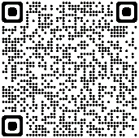
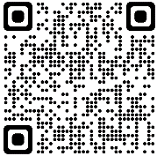
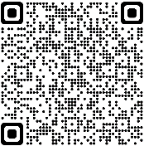

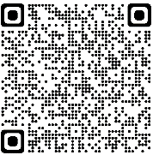
・防火（防災）管理者選任（解任）届出書 ・消防計画作成（変更）届出書 ・（消防用設備等・防火対象物・防災管理）点検結果報告書
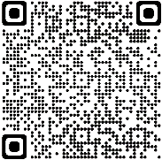
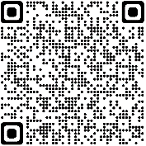

（設備） （防火・防災）

